Relatório Quantitativo de Processos Por Classificação do Conarq
Sistema | SIPAC
Módulo | Protocolo
Usuários | Administrador do Módulo Protocolo
Perfil | Administrador Protocolo
Última Atualização | Janeiro de 2020
Esta funcionalidade permite ao usuário emitir um relatório contendo a quantidade de processos registrados no sistema, de acordo com sua classificação do Conarq.
Para realizar esta operação, acesse o SIPAC → Módulos → Protocolo → Menu → Consultas/Relatórios → Relatórios → Quantitativo de Processos Por Classificação do Conarq.
Ou acesse SIPAC -> Mesa Virtual -> Relatórios -> Quantitativo de Processos por Classificação Conarq.
A seguinte tela será apresentada pelo sistema:
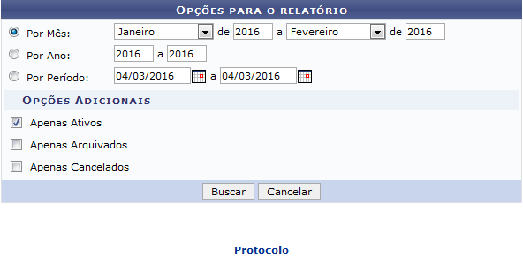Figura 1: Opções para o relatório
Na página acima, informe os seguintes dados para a emissão do relatório:
- Selecione a opção Por Mês caso deseje listar, no relatório a ser emitido, os processos cadastrados em um determinado mês. Ao selecionar esta opção, informe, também, o mês e ano inicial e final do período desejado;
- Selecione a opção Por Ano se desejar visualizar, no relatório, os processos cadastrados em um determinado ano. Ao selecionar esta opção, informe, também, o ano inicial e o ano final do período que servirá como referência;
- A opção Por Período deve ser selecionada caso deseje visualizar a lista de relatórios cadastrados em um determinado período. Para informar o período desejado, digite a data inicial e final ou selecione-as no calendário exibido ao clicar no ícone ;
- Caso deseje refinar a busca, informe o status dos processos que deseja visualizar no relatório, selecionando uma ou mais das seguintes opções: Apenas Ativos, Apenas Arquivados e Apenas Cancelados.
Exemplificaremos selecionando a opção Por Mês Janeiro de 1016 a Fevereiro de 2016 e Apenas Ativos.
Se desejar retornar à página inicial do módulo, clique em . Esta ação será válida para todas as páginas em que for disponibilizada.
Caso desista da operação, clique em Cancelar e confirme a desistência na janela que será exibida posteriormente.
Após inserir os dados desejados, clique em Buscar para prosseguir. A lista com as Classificações do Conarq disponíveis para a emissão do relatório será apresentada embaixo dos campos de busca, conforme demonstrado na tela a seguir:
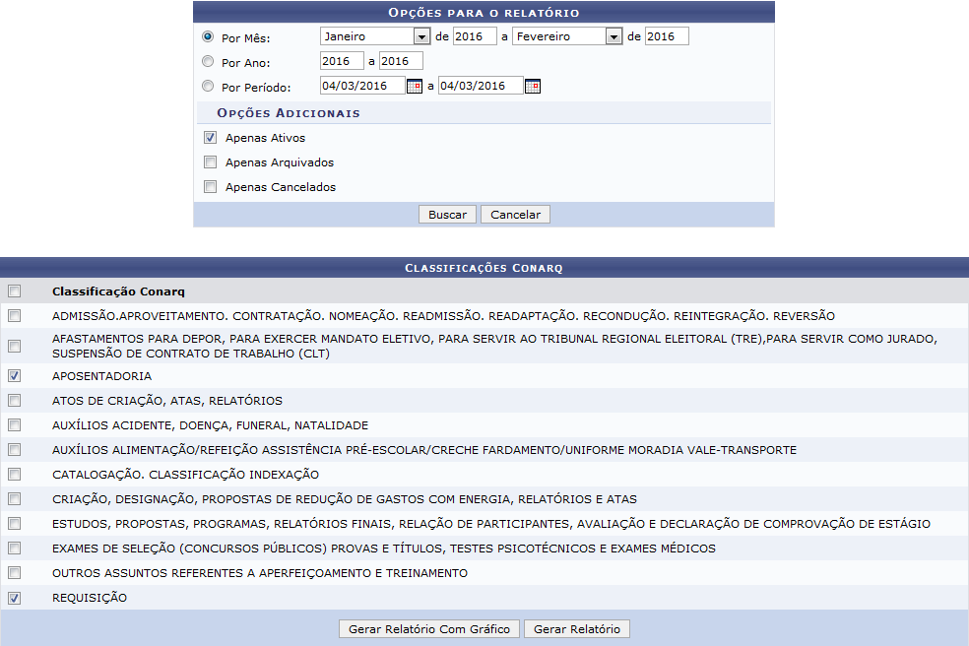Figura 2: Opções para o relatório; Classificações Conarq
Na lista acima, selecione as Classificações do Conarq que deseja que constem no relatório a ser gerado clicando na caixa de seleção localizada ao seu lado. Caso deseje selecionar todos os tipos listados, clique na caixa de seleção localizada no topo da lista.
Para exemplificar, selecionaremos a classificação APOSENTADORIA e REQUISIÇÃO.
Após selecionar as classificações desejadas, clique em Gerar Relatório Com Gráfico se desejar visualizar, no relatório de quantitativo, os resultados da busca também em formato de gráfico. O sistema direcionará para a seguinte tela:
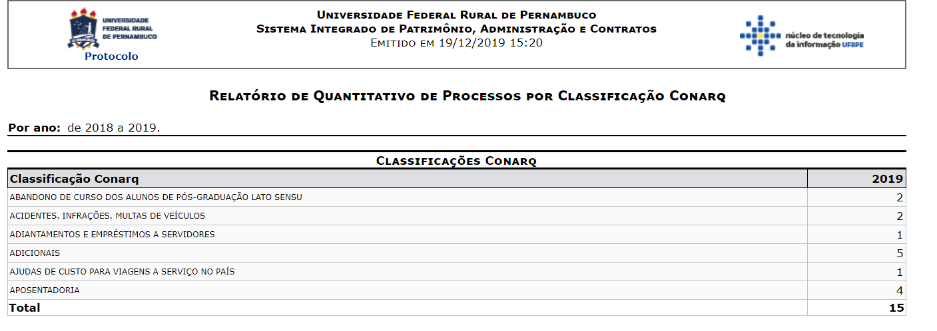
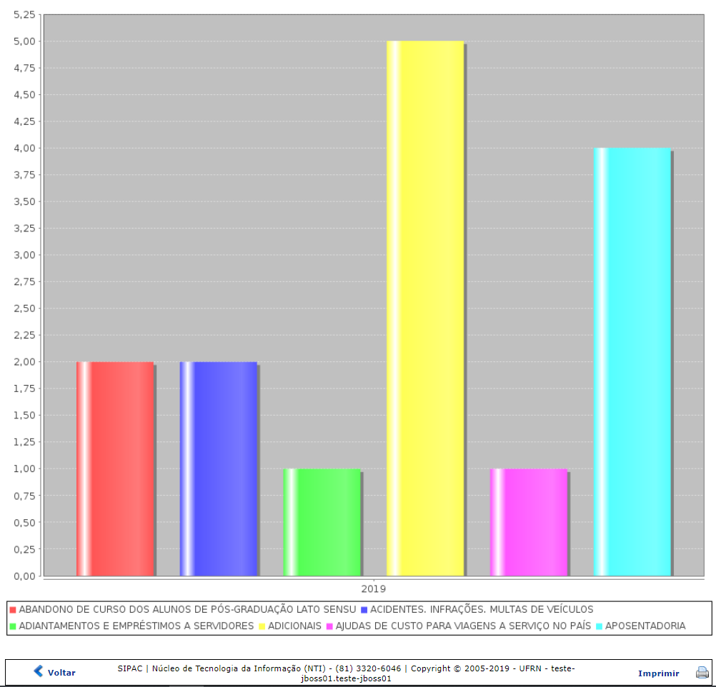
Se desejar voltar à página inicial do módulo, clique em , no topo da página.
Para retornar à tela anterior, clique em Voltar.
Caso deseje imprimir o relatório, clique em .
De volta à página anterior, que contém a lista de Classificações do Conarq, clique em Gerar Relatório para emitir apenas o Relatório de Quantitativo de Processos sem o gráfico do resultado. O relatório será disponibilizado conforme exibido na imagem a seguir:
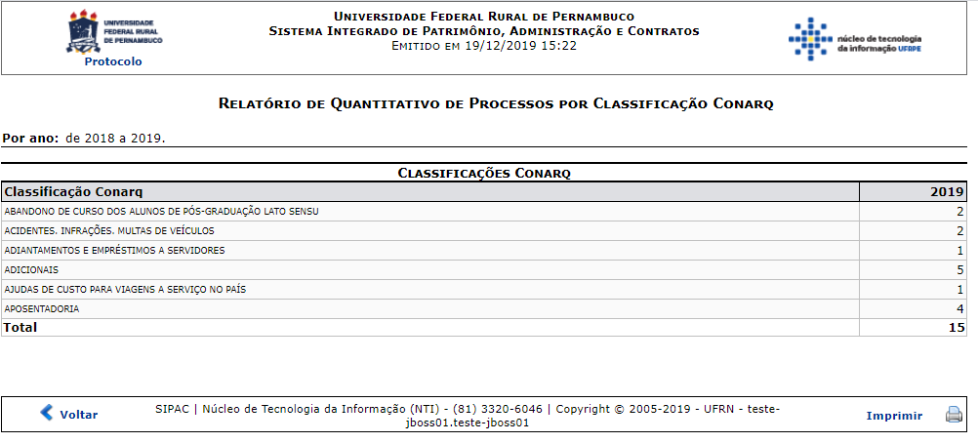
Caso queira voltar ao menu inicial do módulo, clique no link .
Se desejar retornar a tela anterior, clique em Voltar.
Para imprimir o relatório, clique no ícone .
Bom Trabalho!

Manuais Relacionados
- Relatório de Quantitativo de Processos por Tipo de Processo
- Relatório de Quantitativo de Despachos por Unidade/Usuário
<< Voltar - Módulo de Protocolo

